第八章 政府與市場的抉擇
——從民營化到平台治理與數位時代：制度結構層次的公私界線重構
本章在25座標的位置
本章正確定位於「層次二：制度分工 × 組織/社會」分析單位，處理政府與市場抉擇下公私界線之重構；主要對應四條治理鏈中的「權威鏈」——外包、委外與平台化是否稀釋法定權威——並以「組織能力審計」為核心檢視工具，追問機關能否獨立監督委外的AI系統。與其他章節的關聯：第一、四章建立的公共性與公共價值是本章的價值基礎——新公共管理(NPM)將公共性簡化為顧客滿意與效率，公共價值管理(PVM)則主張公共價值須由公民審議共創；第五章討論的官僚正當性，面對NPM的空洞國家與解組挑戰課責，數位時代治理(DEG)嘗試再整合回應；第六章行政倫理涉及NPM企業家精神引發的課責稀釋，本章的契約課責與演算法課責與之對應；第七章行政環境所討論的市場失靈與平台經濟，正是本章的外部環境條件，本章則是對此條件的結構性回應策略。

學習目標
- 能理解新右派興起的時代背景與NPM三大理論支柱(公共選擇、代理人、交易成本)，並能批判其人性自利與市場萬能假定。
- 能掌握新公共管理(NPM)核心內涵：Hood(1991)七論點、Osborne與Gaebler(1992)十原則、Osborne與Plastrik(1997)五C策略與企業型政府。
- 能區辨民營化三類型(Savas撤資、委託、替代)與BOT/ROT/OT/BOO/BTO等促參模式的風險分攤與課責挑戰。
- 能釐清政府、市場、第三部門的三重失靈對話，理解Salamon志願失靈與非營利組織在協力治理中的角色與界線。
- 能批判後NPM發展：公共價值管理(PVM)、新公共治理(NPG)與數位時代治理(DEG)，對NPM效率至上、顧客隱喻與空洞國家的修正。
- 能掌握AI世代新課題：平台經濟作為新市場失靈、資料作為公共財與共有財之爭、GovTech與虛擬政府，以及AI造成的市場與政府雙重失靈。
- 能運用25-3-3-4-7架構之權威鏈與組織能力審計，分析政府委外AI系統時，法定權威可能被稀釋的具體機制；並理解「最低實質控制能力(MSCC)」作為硬法核定標準的四項硬指標。

開場與定位
「政府的職能在於領航，而非操槳；但在數位時代，政府必須學會為演算法領航。」——Osborne & Gaebler(1992)/Dunleavy & Margetts(2023)改寫
第七章「行政環境」已經確立了政府所處的外部結構制約，其中全球化使國家從直接生產者轉型為競爭型與調節型國家的討論，正是本章的直接伏筆——當政府不再是唯一的公共服務提供者，政府究竟該做什麼、市場能做什麼、第三部門又能補上哪些缺口，便成為公共行政最根本的抉擇之一。本章正是回應這個提問，把分析焦點從「環境如何制約行政」，轉向「行政應如何在政府、市場與第三部門之間重新分工」。
本章從新右派興起的時代背景出發，經公共選擇、代理人與交易成本三大理論基礎，到新公共管理的具體主張——Hood七論點、Osborne與Gaebler十原則、五C策略；接著討論民營化的類型學與促參模式，以及第三部門在志願失靈下的協力角色；最後檢視後NPM的批判與修正——公共價值管理、新公共治理。讀完前七節後，本章將處理AI世代最尖銳的新課題：當平台經濟成為新型態的市場失靈，政府又該如何在資料共有財、GovTech與虛擬政府的脈絡下，重新界定政府與市場的邊界。

第一節 新右派興起與政府角色再定義

一、興起背景：福利國家危機
1970年代後，西方福利國家出現四重危機：財政危機，停滯性通膨、石油危機與赤字攀升；治理危機，官僚膨脹、績效不彰；正當性危機，凱因斯式大政府失靈；意識形態轉向，海耶克(Hayek)、傅利曼(Friedman)的新自由主義與公共選擇學派進入政策核心。這四重危機，正是「政府失靈比市場失靈更嚴重」這個論述興起的時代脈絡。

二、新右派的三思想支柱
新右派(New Right)由三股思想匯流而成。政治思想上，諾齊克(Nozick)的最小國家論，強調個人自由與財產權應優先於政府擴權；經濟思想上，海耶克的自生自發秩序、傅利曼的貨幣學派與布坎南(Buchanan)的公共選擇理論，主張市場是資訊處理最有效率的機制；管理思想上，杜拉克(Drucker)的管理主義與彼得斯與華特曼(Peters & Waterman)的追求卓越，則主張企業管理優於官僚管理。
思想面向 | 代表學者與主張 | 對政府角色的意涵
政治思想 | Nozick最小國家論：個人自由與財產權優先 | 政府職能應限縮於保障基本權利與治安
經濟思想 | Hayek自生自發秩序、Friedman貨幣學派、Buchanan公共選擇 | 市場是資訊處理最有效率的機制，政府應減少干預
管理思想 | Drucker管理主義、Peters & Waterman追求卓越 | 企業管理邏輯優於傳統官僚層級節制
表8-1 新右派三思想支柱
觀念釐清：新右派不等於反政府
新右派的核心主張，並非全面否定政府存在的必要性，而是重建市場正當性，使政府的角色從划槳者(rower)轉為領航者(steering state)——政府仍然負責掌舵、訂定方向與規則，只是不再事必躬親地直接生產服務。坊間常將新右派簡化等同於「全面私有化」，這是過度簡化的理解，也是理解本章後續討論NPM任務導向不等於否定法治的重要起點。

第二節 理論基礎：公共選擇、代理人與交易成本

一、公共選擇理論
布坎南(Buchanan)於1986年獲諾貝爾獎，其公共選擇理論(Public Choice Theory)被稱為「政治的經濟學」，假定政治場域也是一種交易市場，選民、政客與官僚皆是理性自利的極大化者。其核心機制包括：塔洛克(Tullock)的尋租(rent-seeking)，指利益團體投入資源遊說以攫取政策租金；唐斯(Downs, 1957)的理性的無知(rational ignorance)，指選民因蒐集資訊成本過高而選擇不深究政策細節；尼斯坎南(Niskanen, 1971)的官僚預算極大化，指官僚傾向擴張機關預算以極大化自身權力與資源。基於這些假定，公共選擇理論開出的處方包括：引入市場競爭、發放抵用券、契約外包、績效給付與憲政約束政府權力。值得注意的是，歐斯壯(Ostrom)的民主行政典範雖然同樣受公共選擇理論影響，卻更強調多中心自治(polycentricity)，反對市場萬能論，這個區分在後續章節討論資料共有財治理時將再次出現。

二、代理人理論
代理人理論(Principal-Agent Theory)源於詹森與麥克林(Jensen & Meckling, 1976)，指股東(委託人)與經理人(代理人)之間目標不一致、資訊不對稱，因而產生代理成本。公部門的委託鏈遠比企業更長——人民→國會→首長→局處→基層→委外廠商，層層轉包容易滋生道德風險與逆選擇。此處須特別澄清一個常見誤解：代理人理論本身並非主張「縮減政府規模以確保承諾履行」，而是更精確地關注如何設計契約與誘因結構，使代理人的行為貼近委託人的目標；縮減政府只是眾多可能手段之一，而非理論本身的必然結論。進入AI世代，這套委託鏈進一步演化為AI委託模型：政府將特定任務再委託給AI作為非人代理人，而AI系統的黑箱特性，往往使原本已存在的資訊不對稱更加惡化(Young et al., 2023; Busuioc, 2021)。

三、交易成本理論
威廉森(Williamson)分別於1985年與2009年獲諾貝爾獎肯定的交易成本理論，主張交易成本包含搜尋、議價、簽約、監督與執行五類成本。政府究竟該選擇市場(委外)或層級(自行生產)，取決於資產專屬性(asset specificity)、不確定性與交易頻率三項因素。布朗、波托斯基與凡斯萊克(Brown, Potoski & Van Slyke, 2018)的實證研究發現，高度測量困難的公共服務(如社福個案管理)，其外包失敗率明顯更高——這正是新公共管理長期忽略的理論盲點：並非所有服務都適合外包，測量與監督的可行性，才是決定外包成敗的關鍵變數。

（增訂）Williamson《治理機制》(1996)：三種治理模式的精緻化
威廉森於《The Mechanisms of Governance》(牛津大學出版社，1996)進一步將分析單位聚焦於「交易」本身：交易在資產專屬性、不確定性與交易頻率上有所差異，治理結構則在誘因強度、行政控制與契約法體制上有所不同。「區辨性對齊假設」(discriminating alignment hypothesis)主張，理性的治理選擇會將交易對齐至能節省交易成本的治理結構：市場治理誘因強度高、行政控制弱，適用古典契約法下可自主適應的標準化交易；層級治理誘因強度低、行政控制強，以組織內部秩序作為最終仲裁，適用於高資產專屬性、需高度合作適應的交易；混合治理則介於兩者之間，採新古典或關係契約，依賴半強的協調與合作。威廉森並強調「事後治理」(ex post governance)與「可置信承諾」(credible commitments)的重要性：資產專屬性越高、雙邊依賴越深，締約雙方越需要透過人質交換、專屬性投資保障或治理結構設計，使承諾具備可置信性，以緩解契約締結後的機會主義風險。就公共行政而言，促參(BOT等)與行政法人化本質上即屬混合治理安排，其成敗取決於誘因強度、行政防護與爭議解決機制是否被明確設計——這正是威廉森分析架構對政府外包決策的核心啟示：外包與否不應只問「民間能否做得更便宜」，更應問「這筆交易的資產專屬性與不確定性，是否已超出市場治理所能承受的範圍」。
理論 | 核心主張 | 對NPM的支撐 | 侷限與批判
公共選擇理論 | 政治如市場，選民政客官僚皆理性自利 | 支持市場競爭、抵用券、契約外包 | 低估公共價值與集體行動的可能性
代理人理論 | 委託代理資訊不對稱，道德風險與逆選擇 | 支持績效契約與誘因設計 | 契約設計成本高，AI黑箱加劇不對稱
交易成本理論 | 市場或層級取決於資產專屬性與不確定性 | 支持將低專屬性服務外包 | 高度測量困難服務外包失敗率更高
表8-2 三大經濟理論對NPM的支撐與限制

第三節 新公共管理核心：Hood七論點與全球擴散

一、NPM名稱與定義
胡德(Hood, 1991)首創「新公共管理」(New Public Management, NPM)一詞，將其定義為「新制度經濟學與企業型管理的婚姻」。休斯(Hughes, 2018第五版)則以管理主義(Managerialism)、市場導向公共行政(Market-based Public Administration)、企業型政府(Entrepreneurial Government)、後官僚典範(Post-bureaucratic Paradigm)等不同名稱指稱同一現象，其實質皆是運用市場與企業邏輯改造公部門，核心信念是顧客導向、公共服務市場化與企業型政府。

二、Hood七論點
- 專業管理實務(hands-on professional management)：由具管理專業的高階經理人主動積極管理，而非被動遵循規則。
- 明確標準與績效衡量：設定清楚可測量的績效目標，取代模糊的程序遵循。
- 更重視產出控制：資源配置與獎酬連結於已達成的結果，而非投入或程序。
- 分解公共部門(disaggregation)：將大型科層拆解為可管理、可課責的單位。
- 引入競爭：透過契約與準市場機制，降低成本、提升服務品質。
- 強調私部門管理風格：引入更具彈性的用人、獎酬與管理實務。
- 紀律與節約：講求「以更少做更多」(do more with less)的資源使用效率。

三、4E目標
NPM早期以3E為績效標竿：節約(Economy)、效率(Efficiency)、效能(Effectiveness)；後續納入公平(Equity)與卓越(Excellence)，形成4E+1的擴充版本。然而在實務操作上，公平往往是最容易被犧牲的一環——這正是後續公共價值管理(PVM)批判NPM的核心切入點。
觀念釐清與錯誤檢出
英國的政府再造工具常被誤植年代與名稱，茲正本清源：續階行動方案(Next Steps)於1988年推出，搭配行政署(Executive Agencies)制度，將政策制定與執行分離；公民憲章(Citizen's Charter)則於1991年由梅傑(Major)首相提出，是一份對外宣示服務品質標準的政策文件，而非法律。這些細節的精確掌握，是國家考試常見的辨析重點。
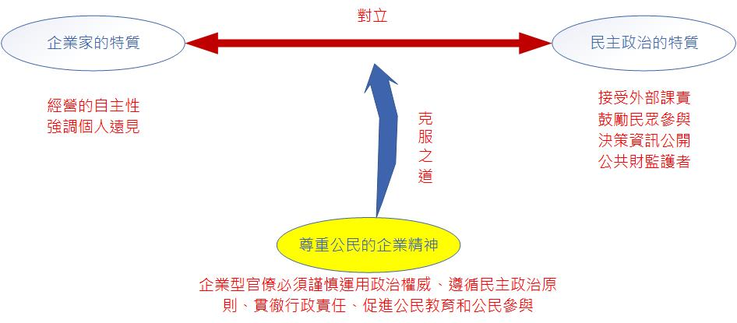
圖8-1 企業型官僚與民主政治的緊張關係：企業型官僚必須謹慎運用政治權威、遵循民主政治原則、貫徹行政責任、促進公民教育和公民參與

第四節 政府再造與企業型政府：5C與10原則

一、政府再造緣起與層次
1992年歐斯本與蓋伯勒(Osborne & Gaebler)出版《新政府運動》(Reinventing Government)，成為柯林頓政府施政藍本；1993年高爾(Gore)主導「國家績效評估」(NPR)，提出四項原則：顧客至上、清除繁文、充分授能、撙節提效。政府再造涵蓋三個層次：結構層次，如裁併部會、署化(Next Steps)；流程層次，如企業流程再造(BPR)、電子化政府；思維層次，從規則導向轉為任務導向。

二、Osborne與Plastrik五C策略
歐斯本與普拉斯特里克(Osborne & Plastrik, 1997)提出五C策略：核心策略(Core)，釐清政府該做什麼——領航而非操槳；效果策略(Consequence)，建立績效後果機制；顧客策略(Customer)，給予服務對象選擇權；控制策略(Control)，授能基層、分權與社區賦權；文化策略(Culture)，改變組織的企業文化。我國推動的「四化」——去任務化、地方化、行政法人化、委外化，正是源自這套五C策略的具體落實。
5C策略 | 核心意涵 | 台灣對應四化
核心策略(Core) | 釐清政府該做什麼——領航而非操槳 | 去任務化：民間可做的政府不做
效果策略(Consequence) | 建立績效與後果連結機制 | 行政法人化：賦予績效責任的獨立法人
顧客策略(Customer) | 給予服務對象選擇權 | 委外化：引入市場競爭與服務選擇
控制策略(Control) | 授能基層、分權與社區賦權 | 地方化：事權下放地方政府
文化策略(Culture) | 改變組織的企業文化 | 貫穿四化的整體組織變革
表8-4 五C策略與台灣四化對應

三、Osborne與Gaebler十原則
《新政府運動》提出十項原則：觸媒型政府(Catalytic)，領航而非操槳；社區型政府(Community-owned)，授權社區自主；競爭型政府(Competitive)，注入服務競爭；使命導向政府(Mission-driven)，任務導向而非墨守規則；結果導向政府(Results-oriented)，重視成果而非投入；顧客導向政府(Customer-driven)，回應顧客需求；企業型政府(Enterprising)，重視創收而非僅僅花錢；前瞻型政府(Anticipatory)，預防問題而非事後治療；分權型政府(Decentralized)，參與式分權管理；市場導向政府(Market-oriented)，透過市場槓桿改變行為。
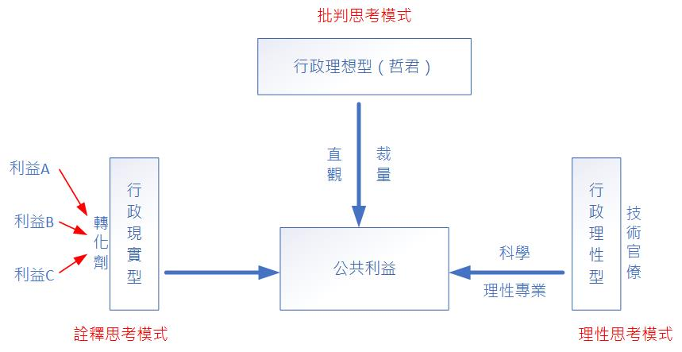
圖8-2 行政人員追求公共利益的三種類型：批判思考模式（行政理想型／哲君）、詮釋思考模式（行政現實型）與理性思考模式（行政理性型／技術官僚）

第五節 民營化：類型學與促參模式

一、定義與前提
民營化(Privatization)一詞首見於杜拉克(Drucker, 1969)，薩瓦斯(Savas)進一步將其擴大定義為「私部門角色增加、公部門角色縮減」的過程。民營化要成功，須具備三項前提：公共責任仍應由政府負擔，而非隨所有權一併轉移；政府角色是減少而非消失，政府仍須扮演監督與規範者；政府治理能力與市場成熟度須達到一定水準，否則民營化容易失敗——這一點，呼應第七章討論已開發與開發中國家行政體制差異時的核心提醒。

二、Savas三類型
薩瓦斯將民營化區分為三大類型。撤資(divestment)：包括出售、無償移轉與清理結算，是所有權完全移轉的形式。委託(delegation)：最常見的形式是契約外包；此外還包括特許權、補助、抵用券、強制規定。替代(displacement)：包括功能替代、退出替代、解除管制替代。
類型 | 次類型與定義 | 台灣案例
撤資 | 出售、無償移轉、清理結算——所有權完全移轉 | 中華電信釋股(國營事業股權出售)
委託 | 契約外包、特許權、補助、抵用券、強制規定 | 準公共化幼兒園抵用券、有線電視特許
替代 | 功能替代、退出替代、解除管制替代 | 電信市場開放競爭(解除管制替代)
表8-6 Savas三類型與台灣案例

三、促參PPP光譜
促進民間參與公共建設(Public-Private Partnership, PPP)涵蓋一系列光譜化的模式。BOT(興建—營運—移轉)：民間興建並營運一段特許期間後移轉政府所有，如台灣高鐵、台北101；OT(營運—移轉)：政府興建公有設施，委託民間營運；ROT(整建—營運—移轉)：民間整建既有設施並營運；BOO(興建—擁有—營運)：民間興建、擁有並營運，所有權不移轉政府；BTO(興建—移轉—營運)：民間興建完成後即移轉政府所有，再由政府委託營運。這些模式的核心爭議在於：風險分攤不當、契約不完全與監督能力不足、社會分化與課責空洞（即「空洞國家」現象在促參模式中的具體展現）。
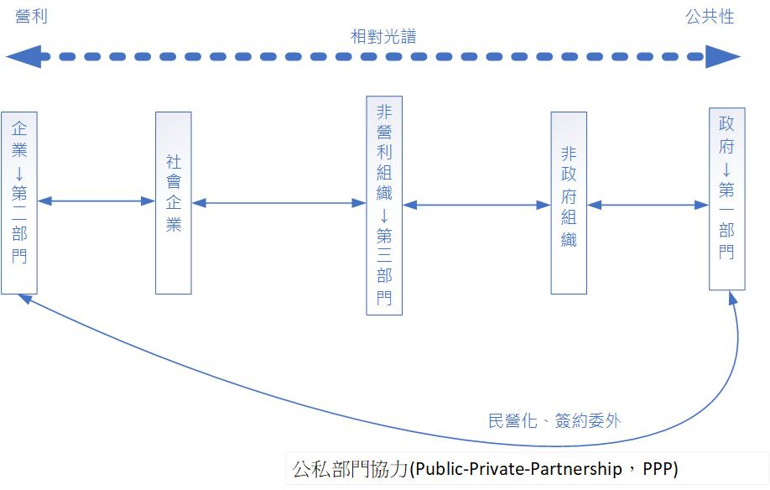
圖8-3 公私部門協力的相對光譜：從企業（第二部門）到政府（第一部門），中間經由社會企業、非營利組織（第三部門）、非政府組織，並以民營化、契約委外形成PPP
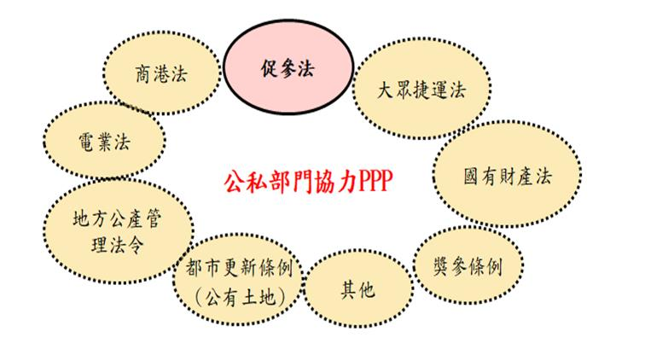
圖8-4 公私部門協力PPP相關法規體系：以促參法為核心，環繞商港法、電業法、地方公產管理法令、都市更新條例、大眾捷運法、國有財產法、獎參條例等
模式 | 定義 | 台灣案例
BOT(興建—營運—移轉) | 民間興建並營運特許期間，期滿移轉政府 | 台灣高鐵、台北101
OT(營運—移轉) | 政府興建，委託民間營運 | 公有停車場
ROT(整建—營運—移轉) | 民間整建既有設施並營運 | 華山文創園區
BOO(興建—擁有—營運) | 民間興建、擁有並營運，不移轉政府 | 民營電廠
BTO(興建—移轉—營運) | 民間興建後即移轉政府，再委託營運 | 部分公共場館設施
表8-7 促參模式對照(BOT/OT/ROT/BOO/BTO)

第六節 第三部門與非營利組織：志願失靈與協力治理
第三部門的興起有三重理論基礎：政府失靈、市場失靈與韓斯曼(Hansmann, 1980)的契約失靈理論。薩拉蒙(Salamon)進一步以「三角驗證」整合，並指出第三部門本身存在志願失靈四種類型：慈善資源不足、特殊主義、家長主義、業餘主義。這四種志願失靈，正是解釋為何政府與非營利組織仍須協力合作的理論基礎。第三部門在協力治理中扮演服務提供者、倡議者、價值守護者、社群營造者四種角色，但亦面臨經費依賴導致官僚化、使命漂移與雙重課責等限制。

第七節 後NPM批判與公共價值管理
鄧利維(Dunleavy, 2006)批評NPM造成組織碎片化，形成「空洞國家」(Hollow State)。胡德與迪克森(Hood & Dixon, 2015/2021)以英美三十年的實證資料指出，NPM改革的成本節省效果並不明顯，但對信任與公平卻造成實質損害。摩爾(Moore, 1995)提出的「戰略三角」，主張公共價值須由公民審議產生；歐斯本(Osborne, 2006, 2020)提出的新公共治理(NPG)與公共服務邏輯，主張公民是共同生產者。數位時代治理(DEG)則主張再整合、整體主義與數位化。

第八節 AI世代的政府與市場界線重構：平台治理、資料共有財與最低實質控制能力
進入AI世代，平台經濟的網絡外部性、資料壟斷與演算法私人規制三項特質，共同造成五種新型態市場失靈。傳統的解除管制邏輯已然失效。資料應從單純的公共財，重新建構為共有財，政府角色也應從資料提供者轉為Ostrom八原則下的編制者。GovTech與「政府即平台」呈現出政府與市場之間的新型協力模式，卻也同時產生了市場、政府與演算法交互強化的雙重乃至三重失靈。

一、最低實質控制能力（MSCC）作為硬法核定標準
承接「空洞國家」與「權威鏈稀釋」的討論，當政府將生成式AI與RAG系統委外時，軟法治理（自我合規檢核表）已陷入三重體制枷鎖：業主邊界、廠商包袱與官僚舒適圈。為破解此一困局，應建構「最低實質控制能力」（Minimum Substantive Control Capability, MSCC）作為公部門AI治理的硬法核定標準，具體化為四大硬指標：
- 零資料留存（ZDR）之資料履歷：廠商不得留存提示詞超過必要時間，且不得用於模型二次訓練。
- 單向斷路權（Kill-Switch）：機關具備單方一鍵切斷API連線之能力，並建立AI失效備援SOP。
- 切片級語意強歸因：RAG輸出必須標示原始法源、切片ID與信心度，低信心度自動阻斷。
- 全歷程不可竄改Log稽核：Prompt→RAG→生成→人工修改→核章之全歷程採用WORM存證，保存至少5年。
此四項指標可直接納入政府採購AI契約標準範本，並由國家審計部以全歷程數位稽核清單查核，行政法院則可採舉證責任反轉原則，要求機關提出完整Log。這正是組織能力審計在AI委外情境下的具體操作化。

二、三種權力移轉與三項結構效應
平台治理進一步凸顯三種行政權力的功能性移轉：情境建構權（P1，演算法預先框定合理服務定義）、行政裁量權（P2，派單與定價實質取代公務員裁量）、公權力影響力（P3，服務條款產生準公權力排除效果）。伴隨而來的是跨座標移動、邊界消解與權威重構三項結構效應。當這三項效應持續高強度耦合，且四條治理鏈無法維持時，既有公共行政理論將面臨較強的解釋壓力，可能進入「權威位移型」的悲觀情境。

三、四鏈追蹤與七項審計應用
治理鏈 | 本章關鍵問題 | 對應審計重點
權威鏈 | 外包、委外與平台化，是否稀釋了法定權威？機關是否仍具備獨立監督委外AI系統的能力？ | 組織能力審計（含MSCC）
情境建構鏈 | 平台使用者條款與演算法計價規則，如何預先框定「合理服務」的定義，而未經公開行政程序？ | 資料代表性審計
理由鏈 | 當平台演算法做出派單或定價決定，公民能否獲得可理解的理由說明？ | 理由說明審計
責任鏈 | 當委外的AI系統出錯造成損害，責任應由政府、廠商或演算法設計者何者承擔？ | 責任歸屬審計、民主課責審計
表8-12 四條治理鏈與七項治理審計：以政府與市場抉擇為例

本章小結
本章位於制度結構層次，核心問題從1970至1990年代「政府失靈vs.市場失靈是否應民營化」，演進至2020至2024年「平台壟斷與AI如何造成雙重失靈、政府應如何進行平台治理與資料共有財治理」。理論軸線上，新右派三支柱奠定了三大經濟理論基礎，進而支撐Hood七論點與Osborne與Gaebler十原則構成的新公共管理，再落實為五C策略、我國四化與企業型政府、民營化三類型與BOT等促參模式，以及Salamon志願失靈理論下的第三部門協力。批判軸線上，NPM雖然矯正了官僚體系的僵化，但實證顯示其成本節省效果未必顯著，反而對公平與信任造成損害，形成空洞國家；公共價值管理、新公共治理與數位時代治理則主張再整合與審議共創。進入AI世代，MSCC四硬指標與25-3-3-4-7架構，共同為「法定權威不被稀釋」提供可操作的制度回應。公私界線的定義，已從「民間能做、政府不做」的靜態判準，轉為在資料與演算法時代，政府應如何作為平台與共有財的民主守護者，這正是一種關係性的公共性（Relational Publicness）。

關鍵詞彙
新右派、Hood七論點、Osborne與Gaebler十原則、五C策略、公共選擇理論、代理人理論、交易成本理論、民營化、BOT/ROT/OT/BOO/BTO、志願失靈、空洞國家、公共價值管理、新公共治理、數位時代治理、GovTech、平台經濟、資料共有財、雙重失靈、Busuioc可課責AI四要件、最低實質控制能力（MSCC）、數位立憲主義。

思考與討論
- Salamon志願失靈四類型，如何解釋台灣長照2.0為何需要公私協力與非營利社區混搭，而非純粹市場化？請以據點評鑑與使命漂移現象分析。
- 試以表8-9比較NPM與PVM/NPG/DEG，對我國電子化政府MyData平台與生成式AI客服的績效，應如何評估？如何設計公共價值指標，而非僅停留於顧客滿意度KPI？
- 若我國欲以Busuioc四要件與MSCC四硬指標強化AI採購契約，具體應在採購契約中新增哪些條款？請設計至少三項可操作的契約條款。
- 試以25-3-3-4-7架構，分析外送平台經濟案例中權威鏈、情境建構鏈的斷裂點，並提出制度吸收能力的強化方向。

延伸閱讀與參考文獻
Jensen, M. C., & Meckling, W. H. (1976). Theory of the firm: Managerial behavior, agency costs and ownership structure. Journal of Financial Economics, 3(4), 305-360.
Williamson, O. E. (1996). The Mechanisms of Governance. Oxford University Press.
Hood, C. (1991). A Public Management for All Seasons? Public Administration, 69(1), 3-19.
Osborne, D., & Gaebler, T. (1992). Reinventing Government. Addison-Wesley.
Busuioc, M. (2021). Accountable artificial intelligence: Holding algorithms to account. Public Administration Review, 81(5), 825-836.
Dunleavy, P., & Margetts, H. (2023). Data science, artificial intelligence and the third wave of digital-era governance. Public Policy and Administration, 40(2), 185-214.
Salamon, L. M. (1987). Of Market Failure, Voluntary Failure, and Third-Party Government: Toward a Theory of Government-Nonprofit Relations in the Modern Welfare State. Journal of Voluntary Action Research, 16(1-2), 29-49.
盧建旭（相關論文）. 重新概念化人工智慧治理；AI治理下的情境推演；破除軟法幻覺，建構公部門AI治理之最低實質控制能力（MSCC）。
Osborne, D., & Plastrik, P. (1997). Banishing Bureaucracy: The Five Strategies for Reinventing Government. Reading, MA: Addison-Wesley.
Downs, A. (1957). An Economic Theory of Democracy. New York: Harper & Row.
Niskanen, W. A. (1971). Bureaucracy and Representative Government. Chicago: Aldine-Atherton.
Young, M. M., Bullock, J. B., & Lecy, J. D. (2023). A Principal-Agent Model of AI Delegation in Public Administration. Public Administration Review.
Brown, T. L., Potoski, M., & Van Slyke, D. M. (2018). Complex Contracting: Management Challenges and Solutions. Public Administration Review, 78(4).
Hughes, O. E. (2018). Public Management and Administration: An Introduction (5th ed.). London: Palgrave.
Drucker, P. F. (1969). The Age of Discontinuity: Guidelines to Our Changing Society. New York: Harper & Row.
Hansmann, H. B. (1980). The Role of Nonprofit Enterprise. Yale Law Journal, 89(5), 835-901.
Dunleavy, P., Margetts, H., Bastow, S., & Tinkler, J. (2006). New Public Management Is Dead—Long Live Digital-Era Governance. Journal of Public Administration Research and Theory, 16(3), 467-494.
Hood, C., & Dixon, R. (2015). A Government that Worked Better and Cost Less? Evaluating Three Decades of Reform and Change in UK Central Government. Oxford: Oxford University Press.
Moore, M. H. (1995). Creating Public Value: Strategic Management in Government. Cambridge, MA: Harvard University Press.
Osborne, S. P. (2006). The New Public Governance? Public Management Review, 8(3), 377-387.
Osborne, S. P. (2020). Public Service Logic: Creating Value for Public Service Users, Citizens, and Society Through Public Service Delivery. Abingdon: Routledge.
前瞻：通往第九章
本章以新右派興起、公共選擇與代理人理論、新公共管理十原則、民營化與促參模式、第三部門志願失靈，以及公共價值管理對NPM的修正，確立了「層次二：制度分工 × 組織/社會」在權威鏈與組織能力審計上的結構基礎，並示範了平台經濟、資料共有財與GovTech，如何把公私分工的追問延伸至AI治理。然而，政府與市場的抉擇終究只回答了「誰來提供服務」的問題，卻尚未回答「治理本身應如何運作」這個更根本的提問。下一章「治理典範：從新公共服務到數位與AI治理」，將整合官僚、市場與網絡三種治理結構，並以新公共服務、新公共治理與數位/AI治理作為本書制度結構層次的總結。
行政學教科書

